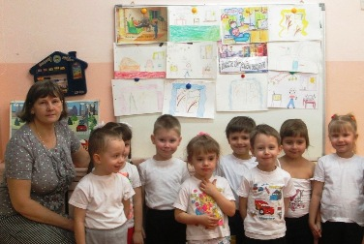

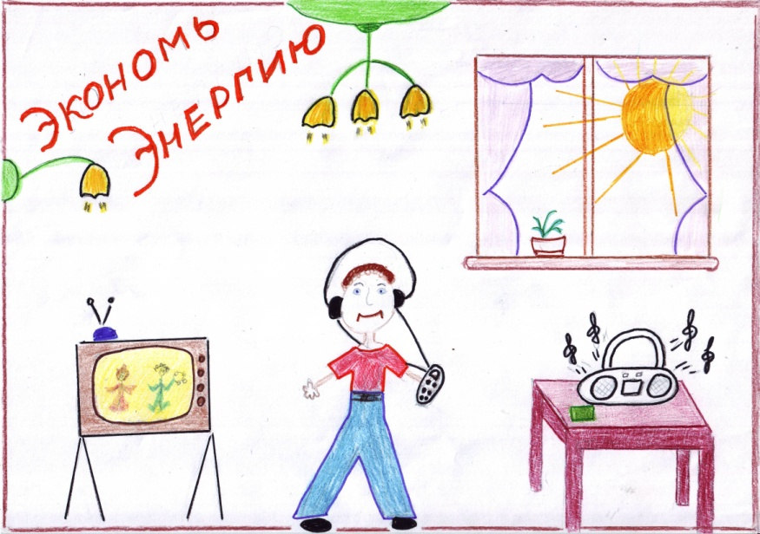

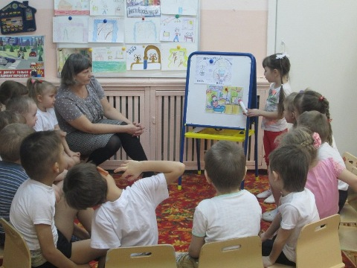

Знай, что нужно экономить
Воду и тепло и свет.
Если будешь это делать,
Хватит их на много лет.

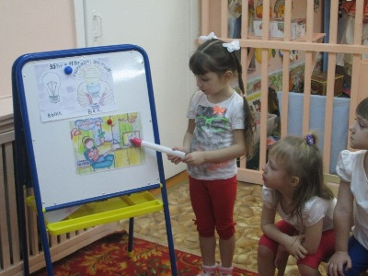
Лампа сутки погорит -
Сто кило угля спалит!
Если светит зря она,
Где ж экономия сырья?

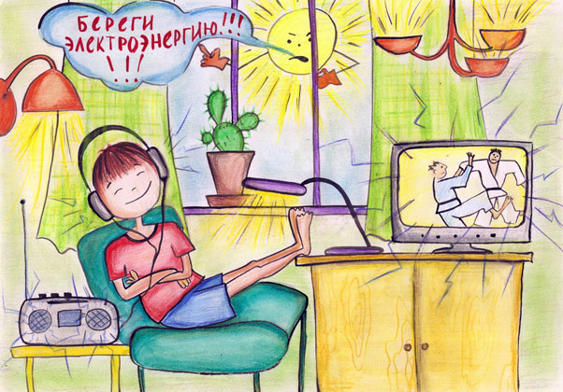

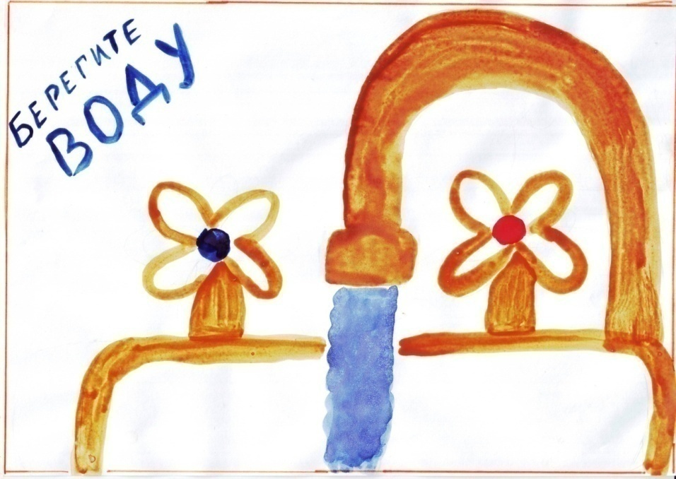
Воду, водицу, водичку мы любим,
Кран повернём - и литрами губим.
Знай, экономя водицу-сестрицу,
Ты дашь возможность потомкам напиться
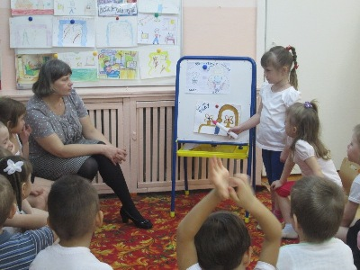

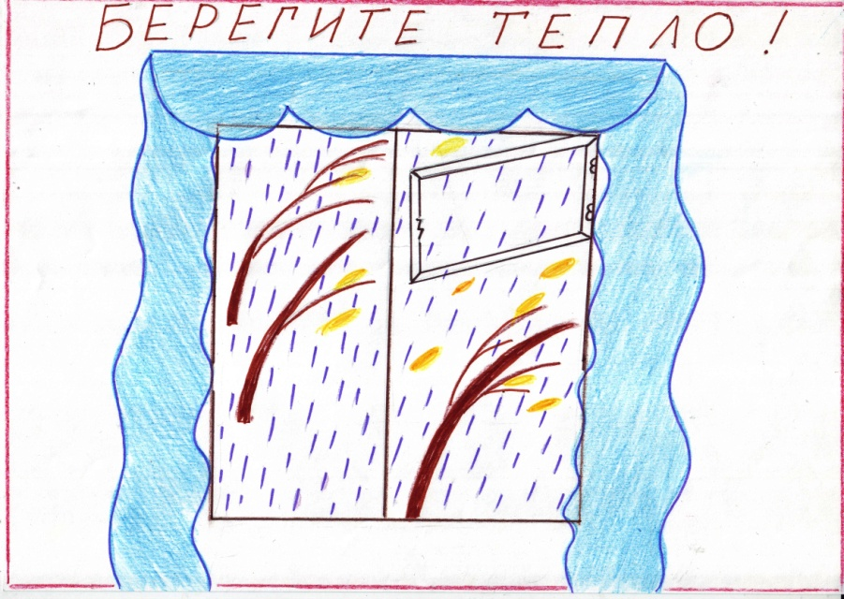
Чтоб холодная зима
Не прокралась к вам в дома,
Вы окошки утеплите -
И в тепле себе живите!

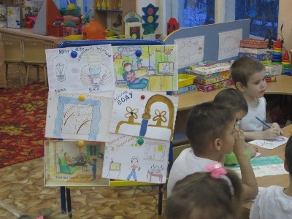

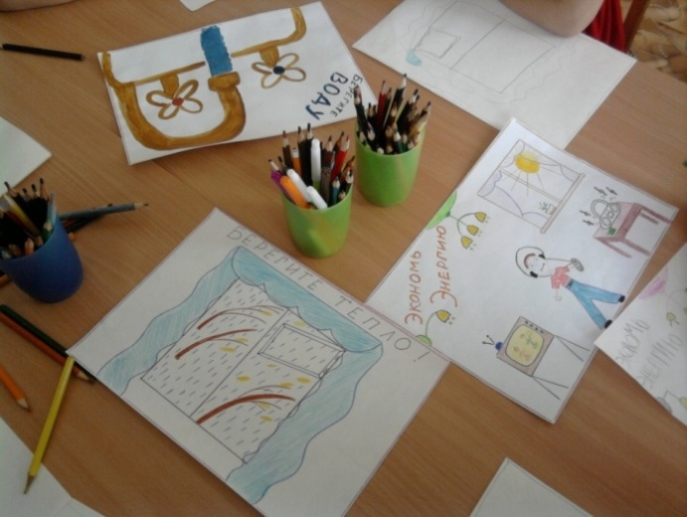
Самый простой способ сберечь тепло-
не выпустить его из дома!

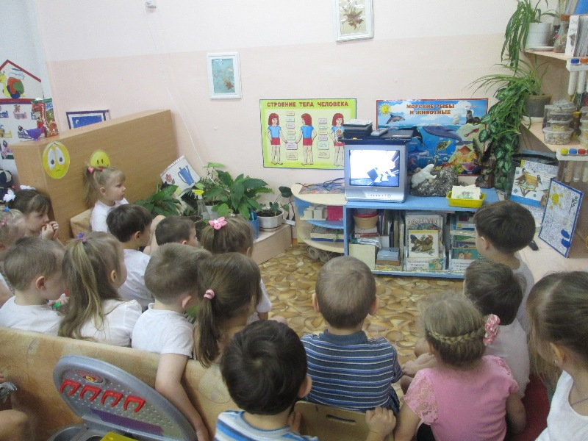

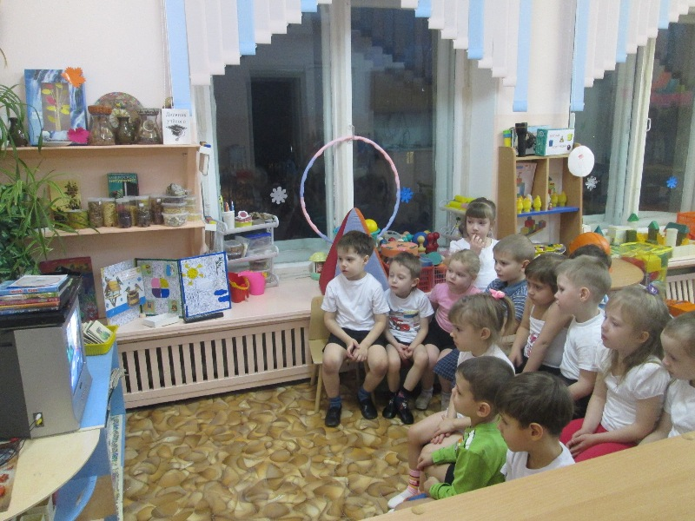

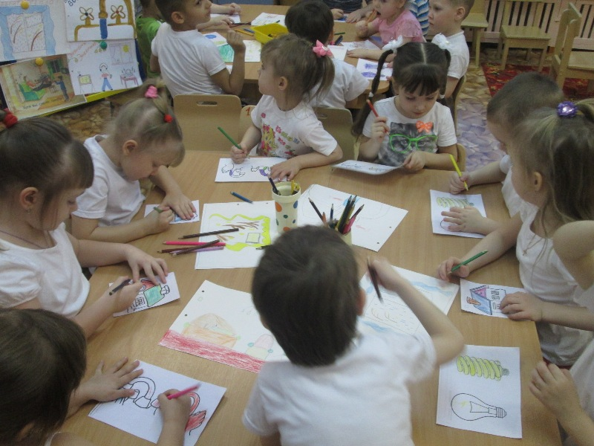
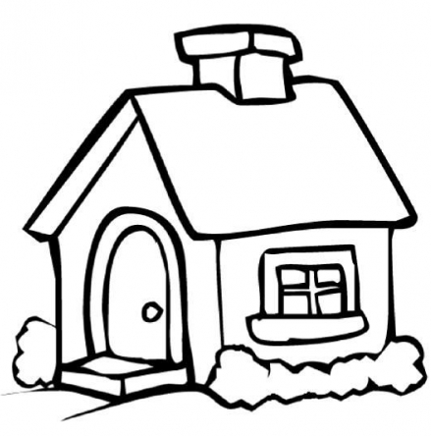

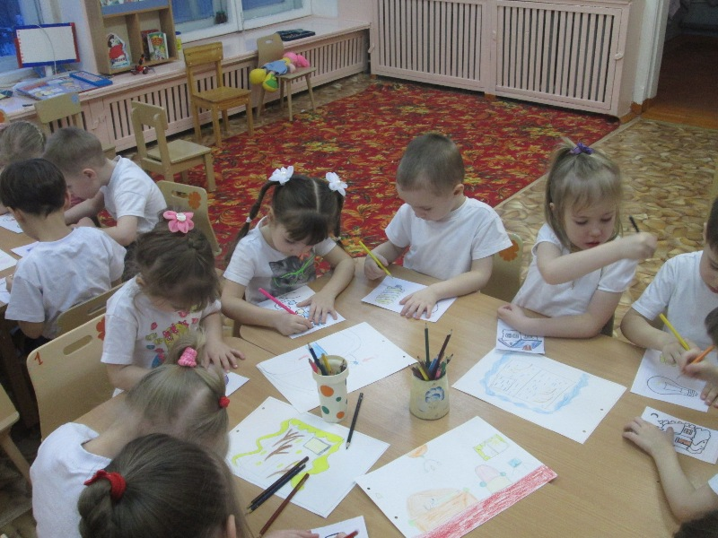
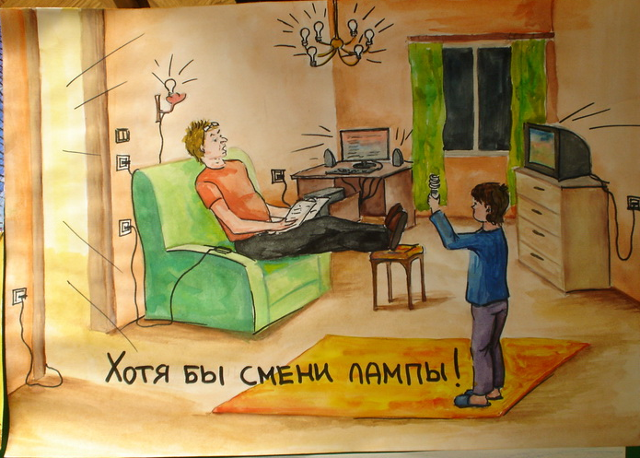

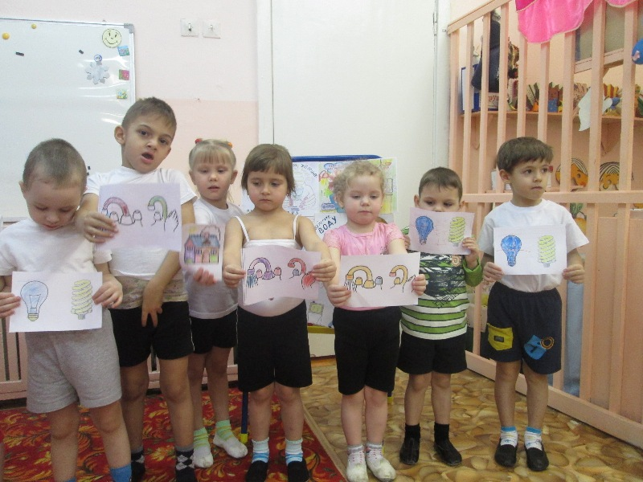
-Не всякая водица для питья годится.
-Не плюй в колодец, пригодится воды напиться.
-Мутная вода не из чистого озера течет.
-Нужно наклониться, чтоб из ручья воды напиться.
-Огонь – беда и вода – беда, а пуще беды – без огня и без воды.
-Чистая вода - для хвори беда.

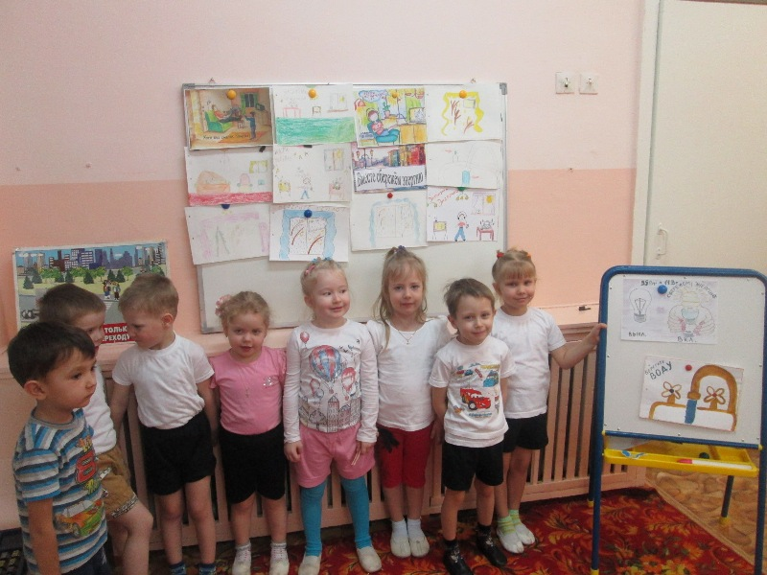

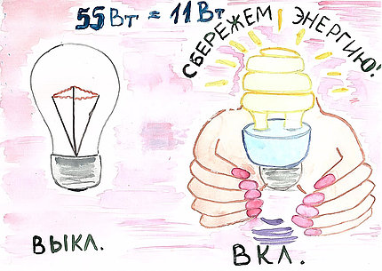
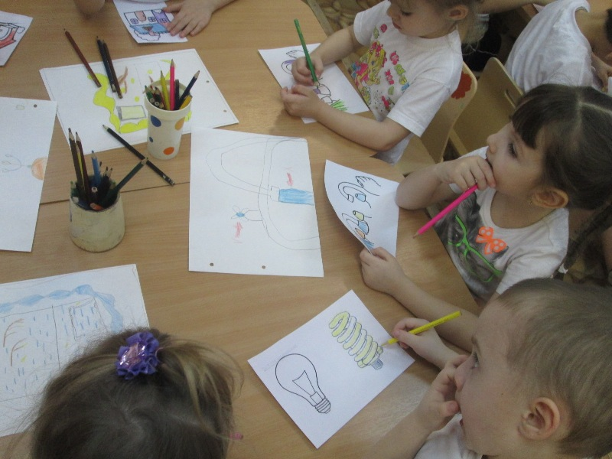

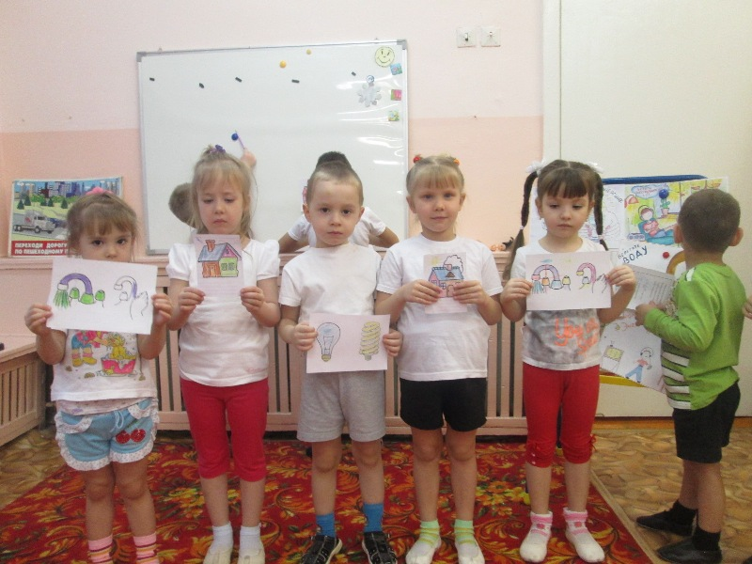

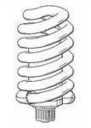

Мы за то, чтобы мир повторился,
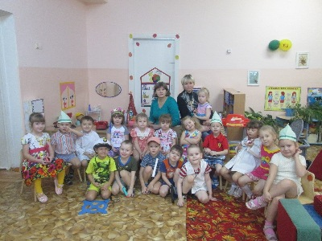
Чтоб хватило тебе и мне
И лесов золотистых,
И морей серебристых,
Солнца бликов на
чистой воде.

